人教版八年级下册数学学科期末试题

（时间：90分钟 满分：120分）
亲爱的同学们，这份试卷将再次记录你的自信、沉着、智慧和收获. 请认真审题，看清要求，仔细答题，要相信自己能行。
题 号 | 一 | 二 | 三 | 四 | 五 | 总 分 | 核卷人
得 分

得分 | 评卷人

一、选择题（每小题3分，共30分）
题号 | 1 | 2 | 3 | 4 | 5 | 6 | 7 | 8 | 9 | 10
答案

1、一件工作，甲独做a小时完成，乙独做b小时完成，则甲、乙两人合作完成需要( )小时。
A、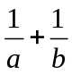 B、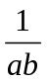 C、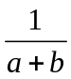 D、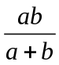
2、在三边分别为下列长度的三角形中，哪些不是直角三角形（ ）
A、5，13，12 B、2，3， C、4，7，5 D、1，
3、在下列性质中，平行四边形不一定具有的是（ ）
A、对边相等 B、对边平行 C、对角互补 D、内角和为360°
4、能判定四边形是平行四边形的条件是（ ）
A、一组对边平行，另一组对边相等 B、一组对边相等，一组邻角相等
C、一组对边平行，一组邻角相等 D、一组对边平行，一组对角相等
5、反比例函数y=－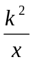(k≠0)的图像的两个分支分别位于（ ）
A、第一、三象限 B 第一、二象限 C 第二、四象限 D 第一、四象限
6、某煤厂原计划天生产120吨煤，由于采用新的技术，每天增加生产3吨，因此提前2天完成任务，列出方程为（ ）
A 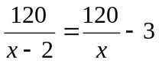 B 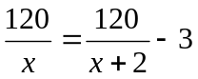 C 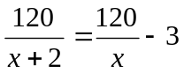 D 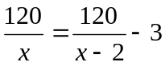
7、函数y＝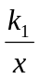与y＝kx图像的交点是（－2，5），则它们的另一个交点是（ ）
A（2，－5） B （5，－2） C （－2，－5） D (2,5)

8、在函数y=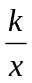(k<0)的图像上有A(1,y)、B(－1,y)、C(－2,y)三个点，则下列各式中正确的是（ ）
A y<y<y B y<y<y C y<y<y D y<y<y
9、已知：E、F、G、H分别是四边形ABCD四条边的中点，要使四边形EFGH为矩形，四边形ABCD应具备的条件是（ ）.
A 一组对边平行而另一组对边不平行 B 对角线相等
C 对角线互相垂直 D 对角线互相平分
10、当5个整数从小到大排列，则中位数是4，如果这5个数的唯一众数是6，则这5个整数可能的最大和是（ ）
A、21 B、22 C、23 D、24

得分 | 评卷人

二、填空题（每小题3分，共30分）
11、要使分式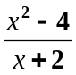的值是0，则的值是 ；
12、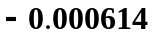用科学记数法表示为 ；

13、分式方程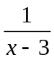+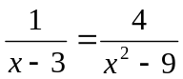的解是 。

14、若□ABCD中，AB=8，周长为26，则BC= ，CD= ，DA= 。

15、将40cm长的木条截成四段，围成一个平行四边形，使其长边与短边的比为3:2，则较长的木条长 cm，较短的木条长 cm。

16、数据1，2，8，5，3，9，5，4，5，4的众数是_________；中位数是__________。

17、已知一个工人生产零件，计划30天完成，若每天多生产5个，则在26天完成且多生产15个。求这个工人原计划每天生产多少个零件?如果设原计划每天生产x个，根据题意可列出的方程为 。

18、若y与x成反比例，且图像经过点（-1，1），则y= 。（用含x的代数式表示）

19、如果一个三角形的三边a，b，c满足，那么该三角形是
三角形。
20、已知，在△ABC中,AB＝1,AC＝,∠B=90°,那么△ABC的面积是 。

得分 | 评卷人

三、计算题。（21题，每小题5分）

21、（1）计算：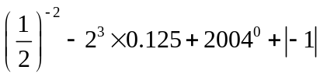 （2）化简：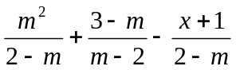

（3）、计算：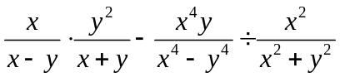（4）解方程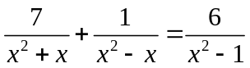

得分 | 评卷人

四、解答题
22、（5分）已知函数y=y₁+y₂，其中y₁与x成正比例，y₂与x－2成反比例，
且当x=1时，y=－1；当x=3时，y=5，求出此函数的解析式。

23、（5分）如图，在正方形ABCD中，E为CD边上一点，F为BC延长线上一点，
CE=CF，∠FDC=30°，求∠BEF的度数．

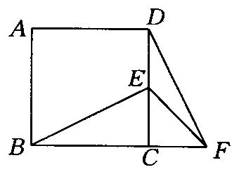

24、（6分）反比例函数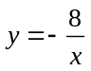与一次函数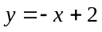的图象交于A、B两点。
（1）求A、B两点的坐标；
（2）求△AOB的面积。

25、（6分）已知：如图，在□ABCD中，对角线AC交BD于点O，
四边形AODE是平行四边形。
求证：四边形ABOE、四边形DCOE都是平行四边形。
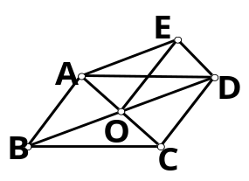

得分 | 评卷人

五、应用题
26、（6分）某校师生到距学校20千米的公路旁植树，甲班师生骑自行车先走，45分钟后，
乙班师生乘汽车出发，结果两班师生同时到达，已知汽车的速度是自行车速度的2.5倍，求两
种车的速度各是多少?

27.(6分)某公司销售部有营销人员15人，销售部为了制定某种商品的月销售定额，
统计了这15人某月的销售量如下：
每人销售件数 | 1800 | 510 | 250 | 210 | 150 | 120
人数 | 1 | 1 | 3 | 5 | 3 | 2

（1）求这15位营销人员该月销售量的平均数、中位数和众数；
（2）假设销售部负责人把每位营销员的月销售额定为320件，你认为是否合理，
为什么？如不合理，请你制定一个较合理的销售定额，并说明理由．

28、（6分）一种盛饮料的圆柱形杯（如图），测得内部底面半径为2.5㎝，高为12㎝，
吸管放进杯里，杯口外面至少要露出4.6㎝，问吸管至少要做多长？

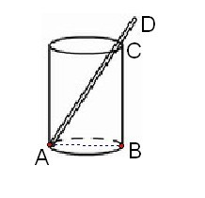

参考答案
一、选择题

D C C D A D B B C A

二、填空题
11、 2. 12、-6.14×10∧-4. 13、 -1. 4、 5；8；5.

15、 12；8 16、5；4.5 17、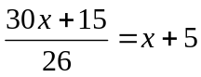（符合题意即可）

18、 y=- 19、直角 20、
三、计算题

21、（1）原式=4-8×0.125+1+1=5 （2）原式=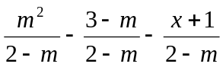

= 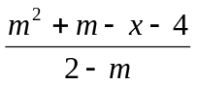

（3）原式=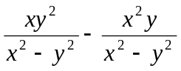=--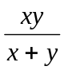 （4）解：方程两边同乘x（x+1）（x-1）
7（x-1）+（x+1）=6x
解得x=3.
检验，略。
X=3是原分式方程的解。

四、解答题
22、 解：设y₁=kx ，y₂=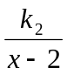，则y=kx+
将x=1时，y=－1代入 -1=k-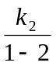
将x=3时，y=5代入5=k-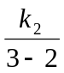

解得k=3，
y=3x+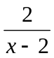

23、解：由题意易得，
△CDF全等于△CBE.
可得∠CBE=∠FDC=30°
在直角△CEF中，∠FCE=45°
故∠BEF=45°

24、 A(-2,4) B(4,-2) 面积为：10
25. 证明：由题意易知，OA=OC,OB=OD.AE平行且等于OD,OA平行且等于DE。由判定可得结论。

五、应用题。
26. 自行车速度为每小时 16:千米；汽车速度为每小时40千米。
27. ⑴ 平均数320；众数210；中位数210.
⑵ 不合理。大多数销售人员达不到目标。销售目标可以定为210.
28. 利用勾股定理求得杯内吸管长度为13厘米，总长度至少要17.6厘米。

